
Querido/a ___________________________________ te extrañamos!!!
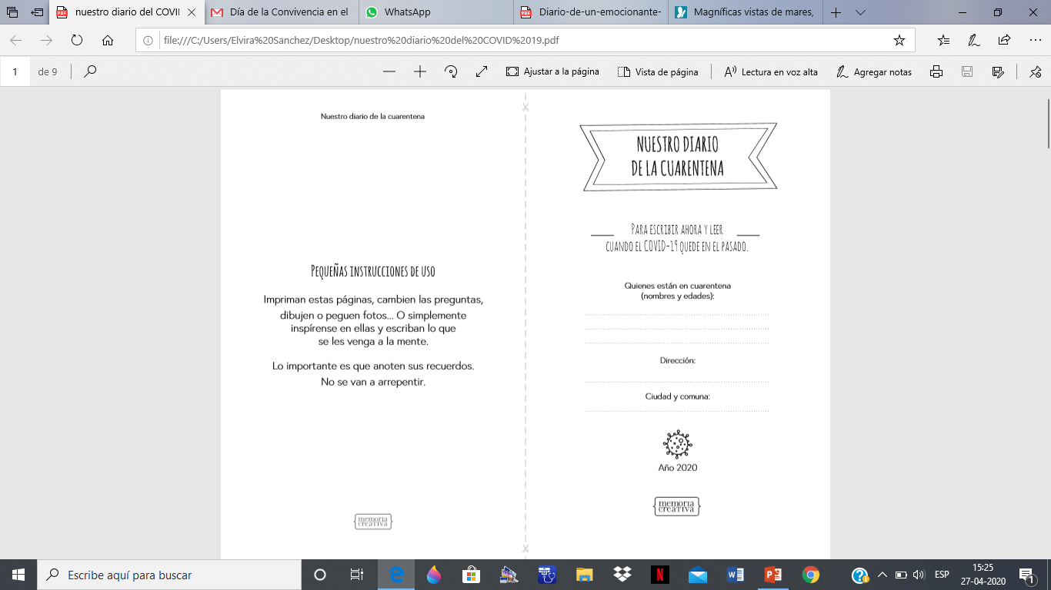
Nos gustaría que compartieras con nosotros tus emociones frente a esta crisis sanitaria nacional y mundial realizando esta actividad que te proponemos. Cuando la tengas lista sácale una foto y envíala por WhatsApp a tu profesor Jefe.

